Національний технічний університет України

«Київський політехнічний інститут ім. Ігоря Сікорського»

Факультет інформатики та обчислювальної техніки

**Звіт**

Тема: “Створення парсеру для Uplay”

Виконала: Перевірено:

студентка групи ІТ-71 асист. кафедри АУТС

Новиков Данило Галушко Дмитро

Михайлович Олександрович

Київ 2020

Проведено рефакторінг коду, який був присутній в рішенні з Парсерами. Додано базової інфраструктури. Також було створено парсер для обробки результату з магазина ігор Uplay. Для отримання загальної інформації використовується лінка магазина, яка містить необхідні данні:

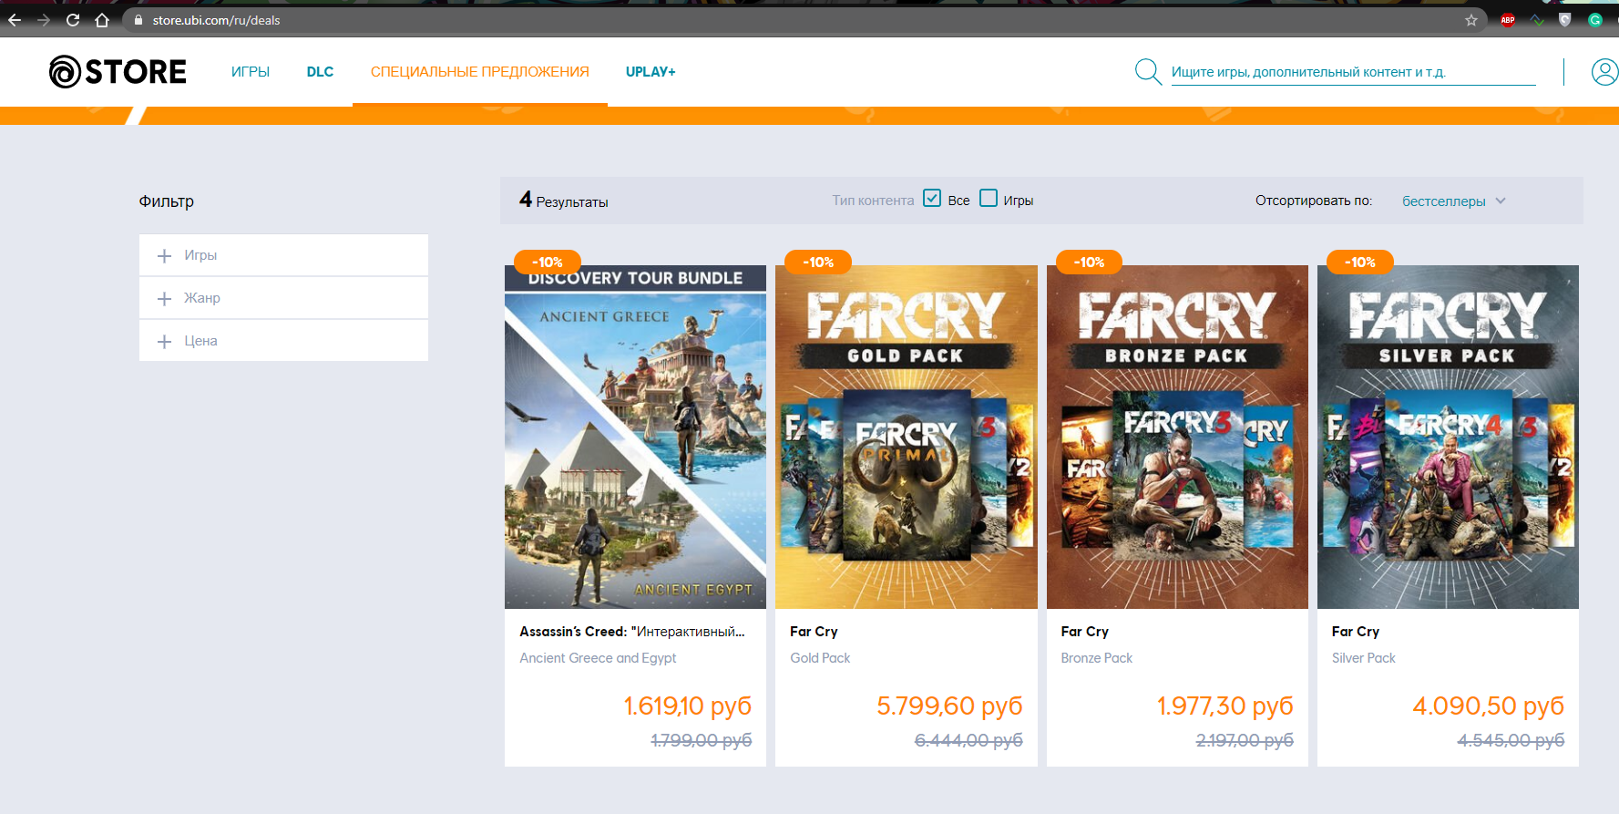

Приклад відповіді про 1 гру:

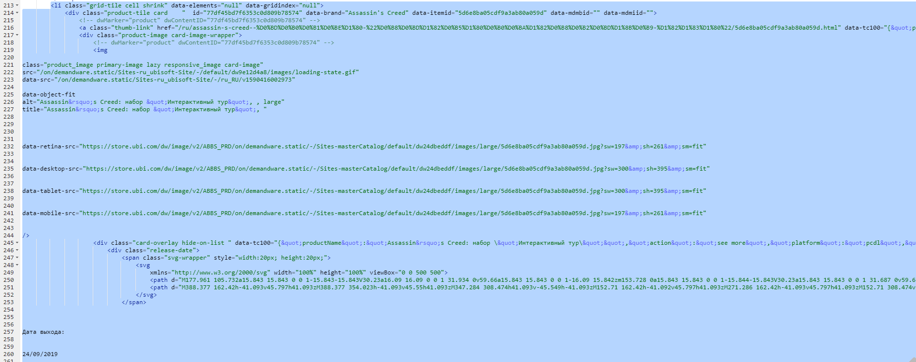



Для отримання опису гри відбувається витягування інформації зі сторінки окремої гри(коли вся відповідь складається з 4к+ строк, а для парсеру потрібен опис, який займає приблизно 60 рядків). Приклад опису зі сторінки:

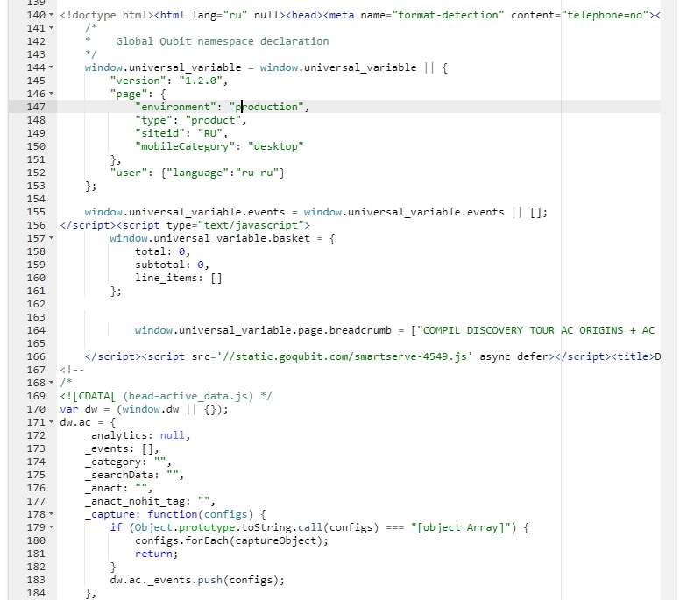

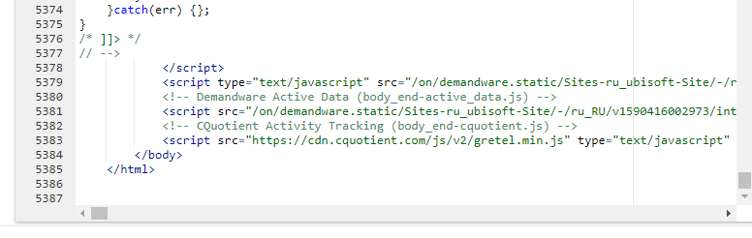

Опис, який потрібно отримати:

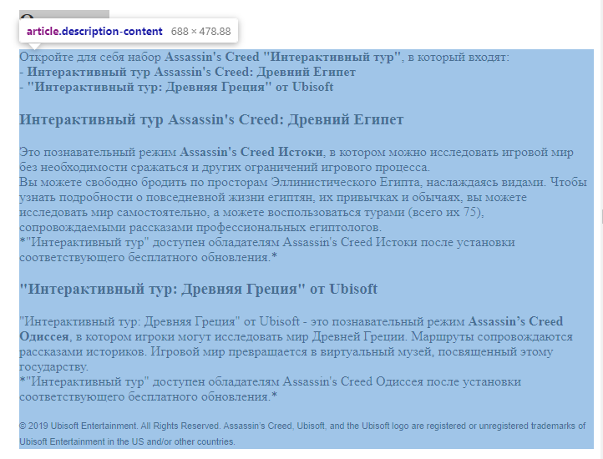 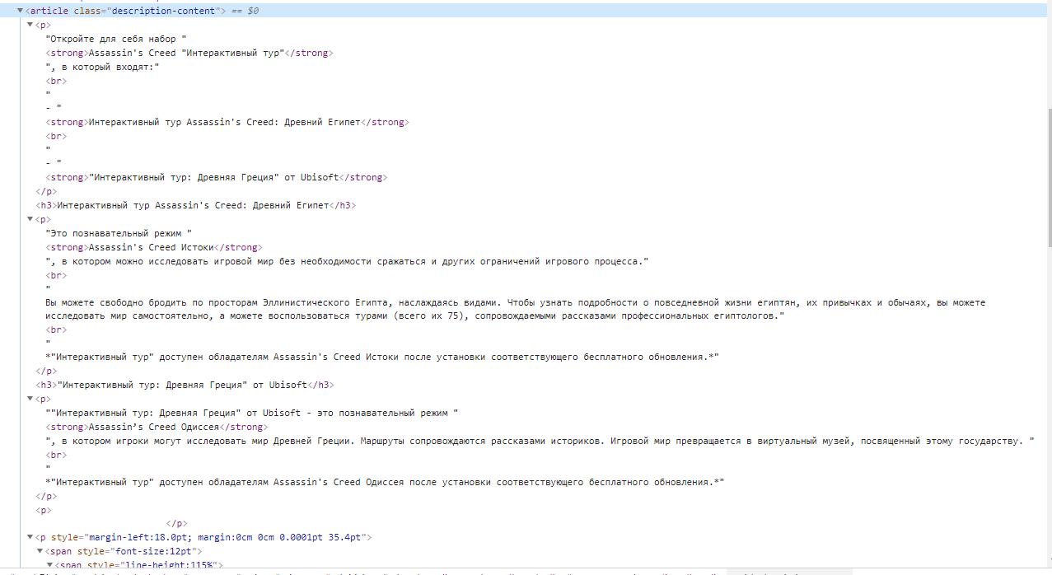

Приклад отриманих даних:

